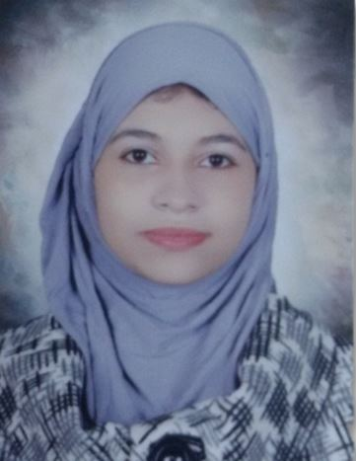
انفال عباده حسان محمد
معيده بقسم التربيه الفنيه بكليه التربيه النوعيه 17/1/2015
تاريخ الميلاد: 20/ 8/ 1992
التخصص: خزف
الجنسيه:مصريه
الحاله الاجتماعيه:اعزب
العنوان:مساكن الترعه الابراهيميه باسيوط
المؤهل الاكاديمى:بكالوريوس التربيه النوعيه تخصص التربيه الفنيه
حاصله عليه خلال العام الجامعى:2013/ 2014
التقدير: ممتاز مع مرتبه الشرف
الترتيب: الاول على الجمهوريه (حميع كليات التربيه النوعيه بالجمهوريه) لخريجى العام الجامعى 2013/ 2014
حاصله على نوط الامتياز من الطبقه الثانيه من
سياده رئيس الجمهوريه عبد الفتاح السيسى

